YOXO FESTIVAL 2024 ご協賛のお願い

横浜未来機構 事務局長 古木 淳

拝啓
昨年に引き続き、今年度もYOXO FESTIVALの開催が決定いたしました。
YOXO FESTIVALはイノベーター、クリエーターが参加する、横浜最大級のイベントです。イベント運営および出展は、多くの協賛者様のご支援によって実現します。本イベントへの協賛を通して、イノベーター、クリエーターに対する支援を賜るとともに、ユニークなガジェットや未来のテクノロジー、アイデアに関心を持つ出展者・来場者が一堂に会する機会を活用いただければ幸いです。
つきましては、本事業の主旨にご賛同いただき、ご支援を賜りますよう、お願い申し上げます。なお、協賛の内容につきましては、下記のとおりです。

敬具

記

１．ご協賛のお願い １口 ５万円 １口からご協賛を受付いたします。
２．協賛の特典 裏面の通り。
３．お申込み方法 「協賛申込書」を下記担当までメールにて送付ください。
確認後ご請求書を送付いたしますので、 指定の口座にお振込みお願いいたします。
４．申込み期限 2023年12月8日（金）
５．お問い合わせ YOXO FESTIVAL事務局協賛担当
yoxofestival@yoxo.jp

〒 220-0012 横浜市西区みなとみらい２-３-５
クイーンズスクエア横浜クイーンモール３階一般社団法人横浜みなとみらい21内
横浜未来機構
以上

協賛メニュー
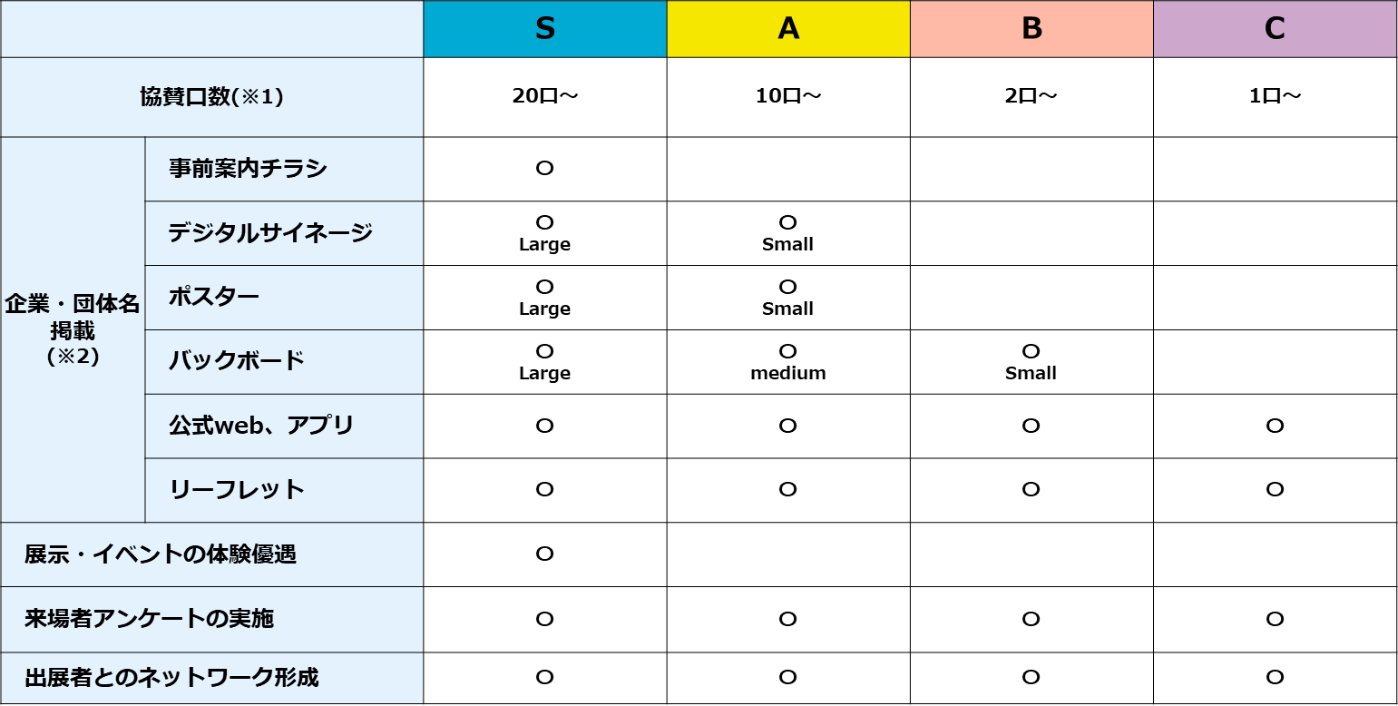
(※1) 1口=￥50,000-となります。
(※2) 金額に応じた大きさになります。
※内容は変更になる可能性があります。

事前案内チラシ 部数：20万部
配布先：横浜市内小学校、特別支援学校、MM地区商業施設
発行日：2024年1月（予定）
デジタルサイネージ 場所：商業施設、MM線など（予定）
期間：2024年1月～（予定）
ポスター 場所：MM地区商業施設、横浜駅構内、MM線各駅等（予定）
期間：2023年12月～（予定）
バックボード メインステージに設置
公式web、アプリ web：イベント期間中25000PV（2023年実績）
リーフレット 部数：5000部
配布先：イベント来場者
展示・イベントの体験優遇 関係者限定コンテンツ体験、予約コンテンツ枠の提供
来場者アンケートの実施 公式web、アプリを通して来場者へのアンケート実施が可能
出展者とのネットワーク形成 70者以上の出展者とのネットワーク、マッチング支援

協 賛 申 込 書

YOXO FESTIVAL2024について、その趣旨に賛同し、協賛金を提供します。

協賛金（１口） | 口数 | 協賛金総額
５０，０００  円 | 口 | 円

備考 | （ご紹介企業がいる場合はご記載ください）

2023年 月 日

横浜未来機構 事務局長 古木 淳 様

【申 込 者】

所在地

企業・団体名

代表者の職・氏名

担当者名

担当者連絡先電話番号

メールアドレス

横浜未来機構 様
反社会的勢力排除に関する誓約書

私は、下記の事項について誓約をいたします。

記

１．当機関は、自ら（主要な出資者、役員、及びそれに準ずる者を含む）が暴力団、暴力団員・準構成員、暴力団関係企業、特殊知能暴力集団の関係者その他公益に反する行為をなす者(以下「暴力団員等」という)でないこと、並びに、過去５年間もそうでなかったこと、及び次の各号のいずれにも該当しないことを表明し、かつ暴力団員等を利用しないことを誓約する。
①暴力団員等が経営を支配していると認められる関係を有すること
②暴力団員等が経営に実質的に関与していると認められる関係を有すること
③自己、自社若しくは第三者の不正の利益を図る目的又は第三者に損害を加える目的をもってするなど、不当に暴力団員等を利用していると認められる関係を有すること
④暴力団員等に対して資金等を提供し、又は便宜を供与するなどの関与をしていると認められる関係を有すること
⑤役員又は経営に実質的に関与している者が暴力団員等と社会的に非難されるべき関係を有すること

２．当機関は、自ら又は第三者を利用して次の各号の一にでも該当する行為を行わないことを誓約する。
①暴力的な要求行為
②法的な責任を超えた不当な要求行為
③取引に関して、脅迫的な言動をし、または暴力を用いる行為
④風説を流布し、偽計を用いまたは威力を用いて相手方の信用を毀損し、または相手方の業務を妨害する行為
⑤その他①から④に準ずる行為

年 月 日

所在地 〒

フリガナ
法人名
フリガナ
代表者氏名

